**Выставка поделок «Мамины руки не знают скуки»**

В конце марта в средней группе №3 «Земляничка» была организована выставка поделок «Мамины  руки  не  знают скуки». Мамины  руки - добрые,  нежные,  ласковые. Сколько  дел  у  них  и  забот в  повседневной  жизни! И  при  этом  наши  мамы  не  перестают  нас  удивлять  своими  творческими  идеями. Сколько фантазии и выдумки было в их поделках!

На выставке  были представлены  работы, выполненные в разной технике  - бисероплетение, вязание, шитье, рисование, работа  с  бумагой, поделки из бросового материала.

В работу включились многие мамы и даже бабушки наших воспитанников.

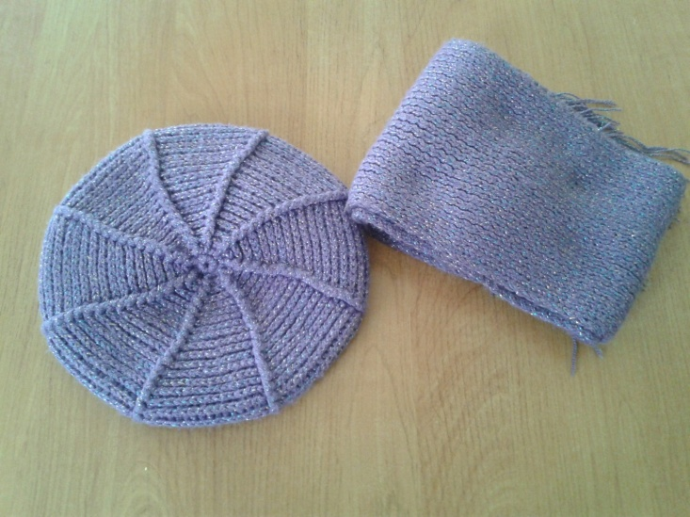 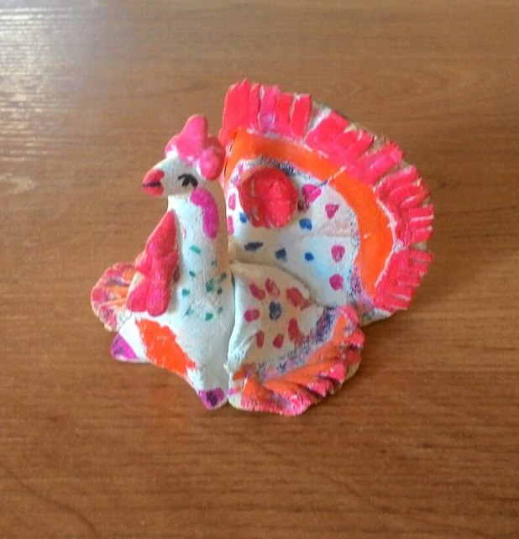

Работы мамы Анжелики С.

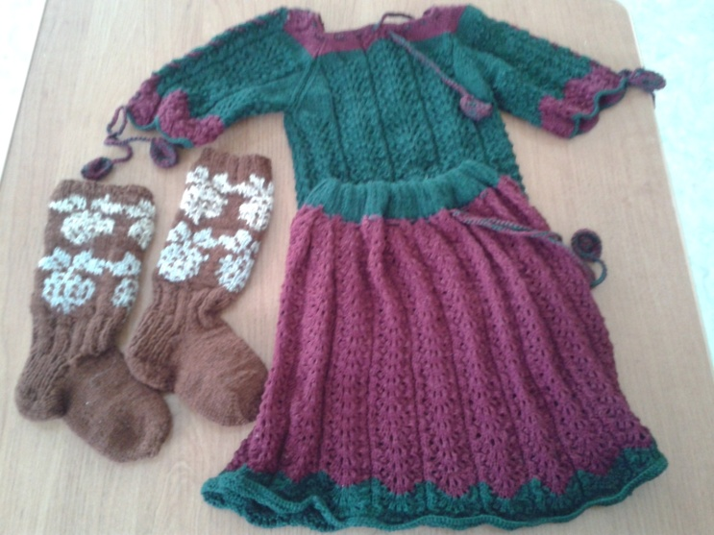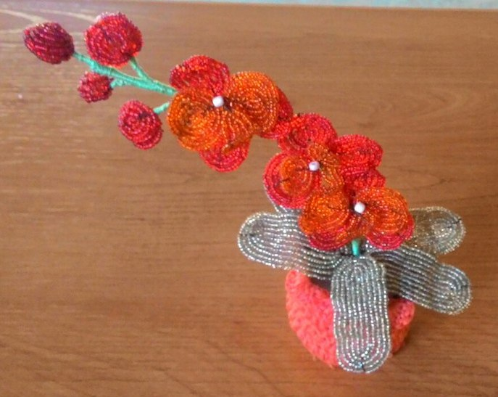

Работа мамы Лизы Б. Работа мамы Вики С.

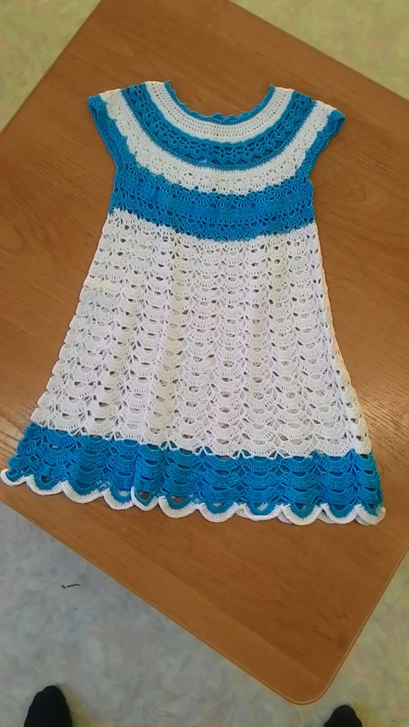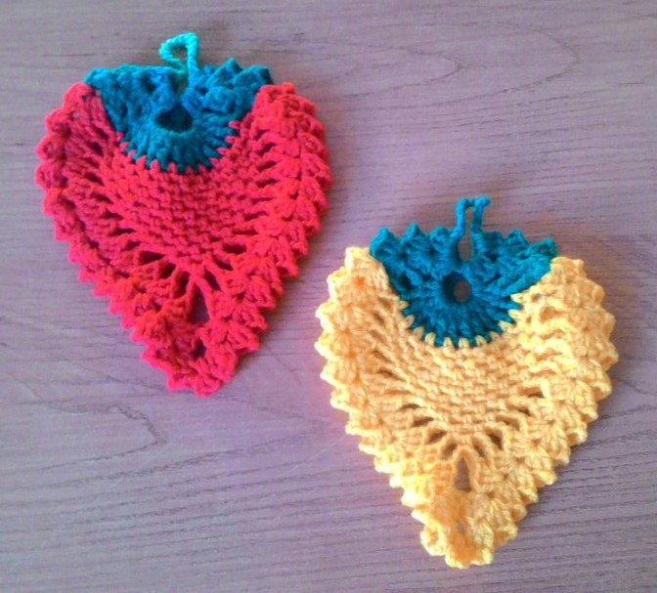

Работы бабушки Вики С.

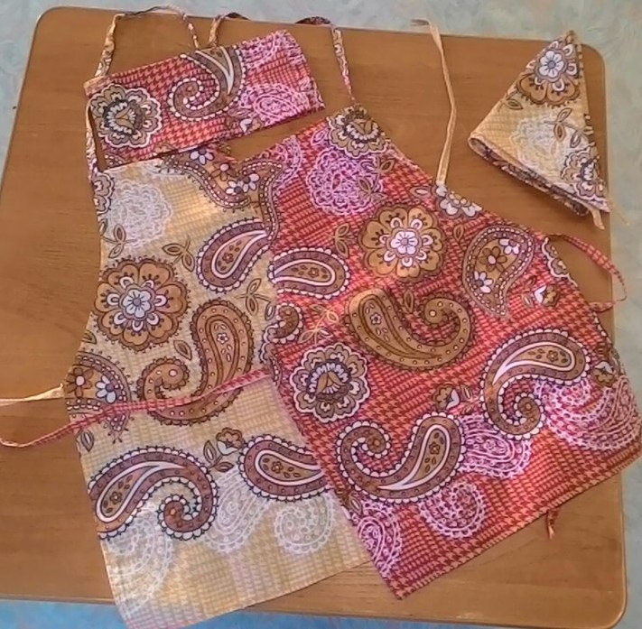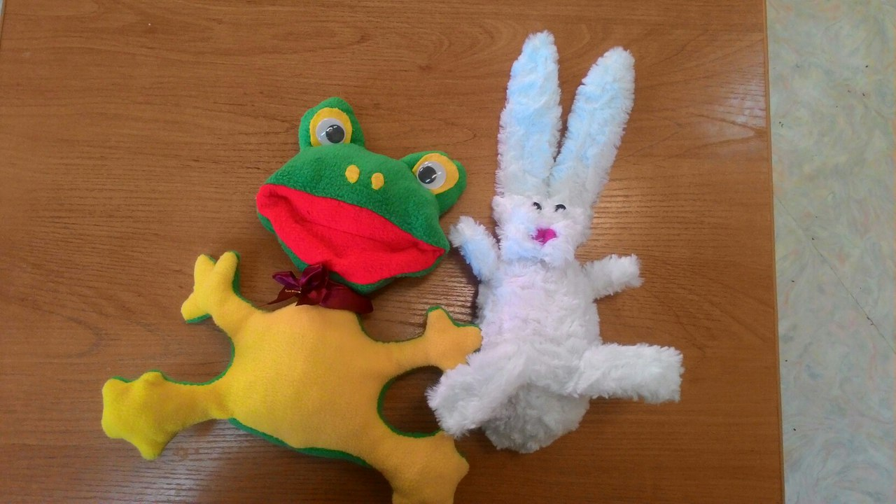

Работа мамы Аруузат К. Работа мамы Кузьмы Д.

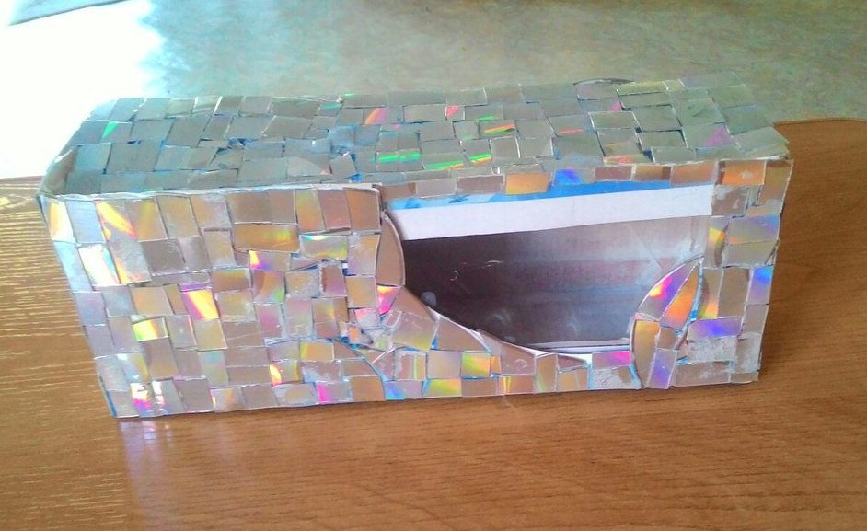

Работа мамы Саши П.

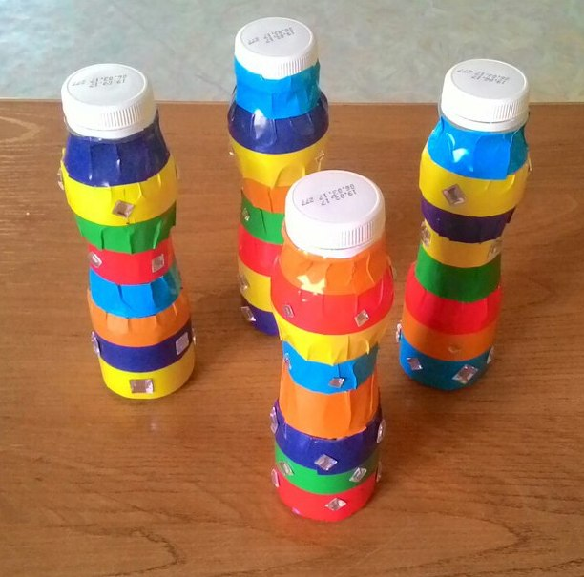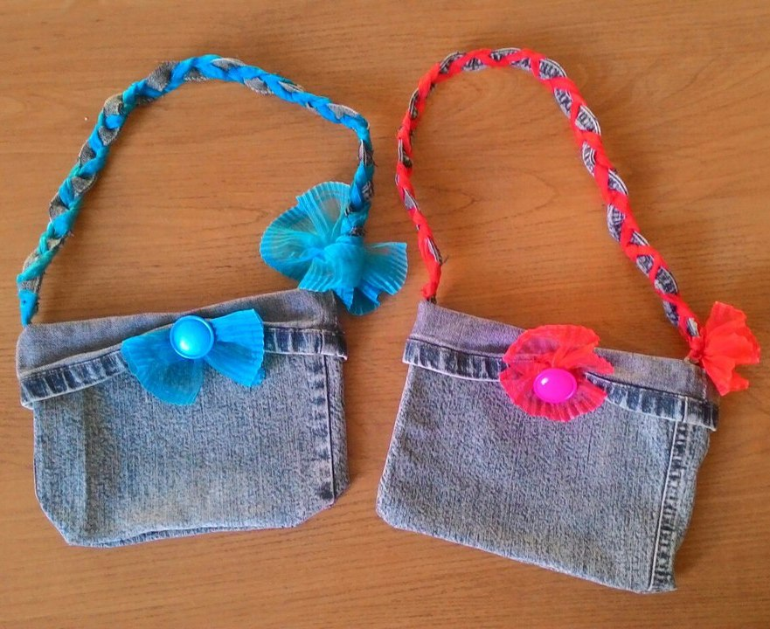

Работа мамы Вари Б. Работа мамы Юли Э.

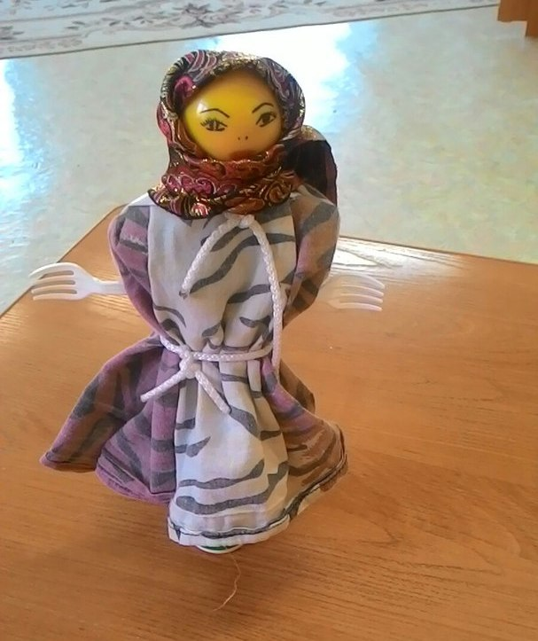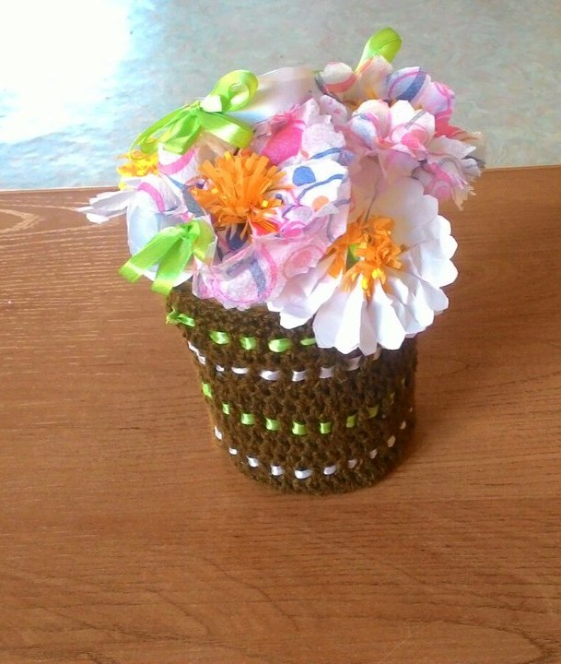

Работа мамы Никиты Г. Работа мамы Полины К.

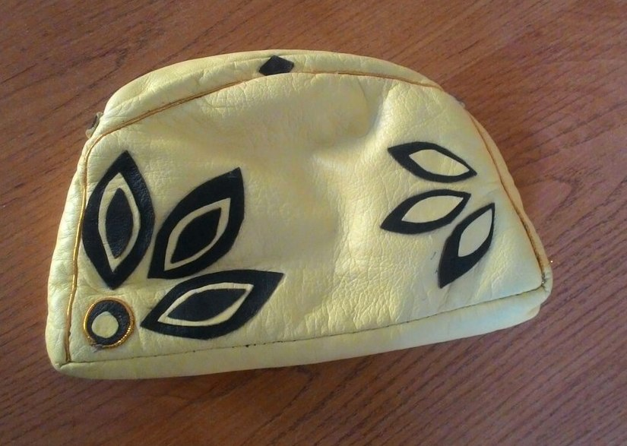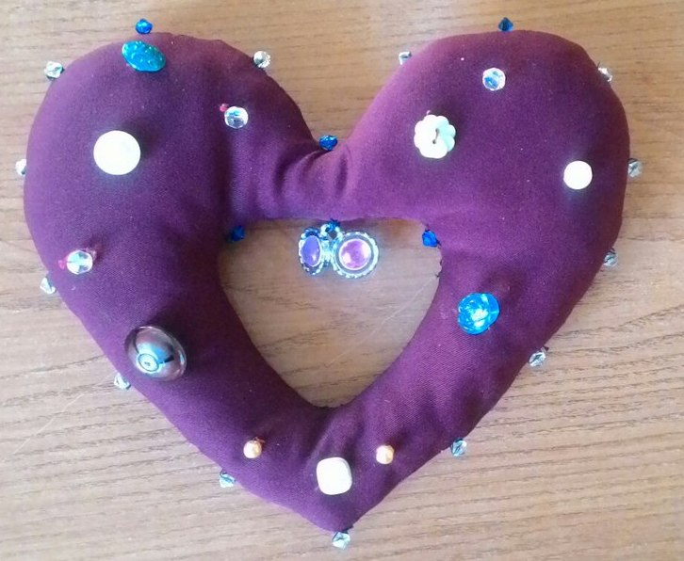

Работа мамы Маши К. Работа мамы Арсена А.

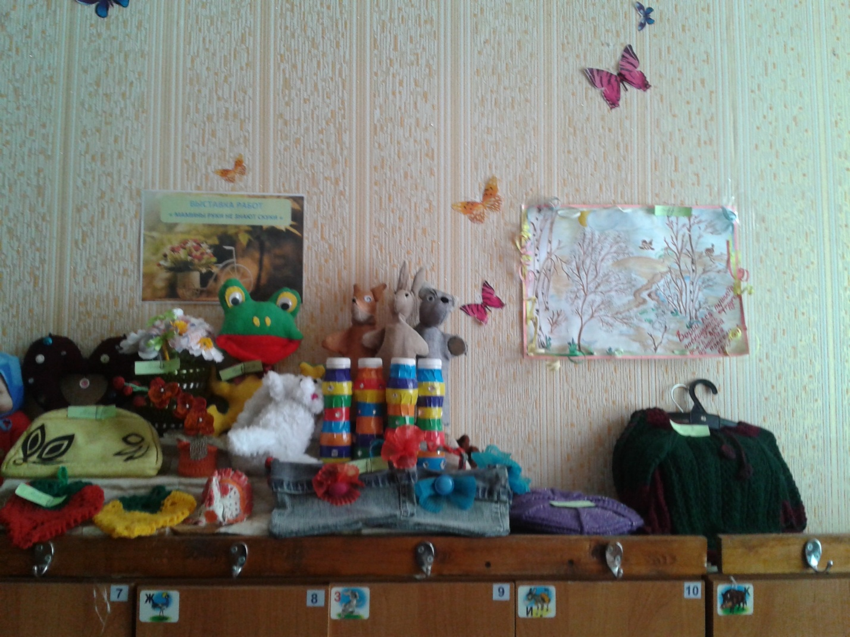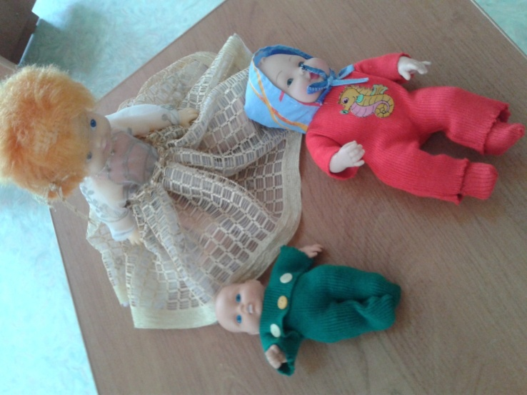

Работа мамы Максима Н. Работа бабушки Матвея З.

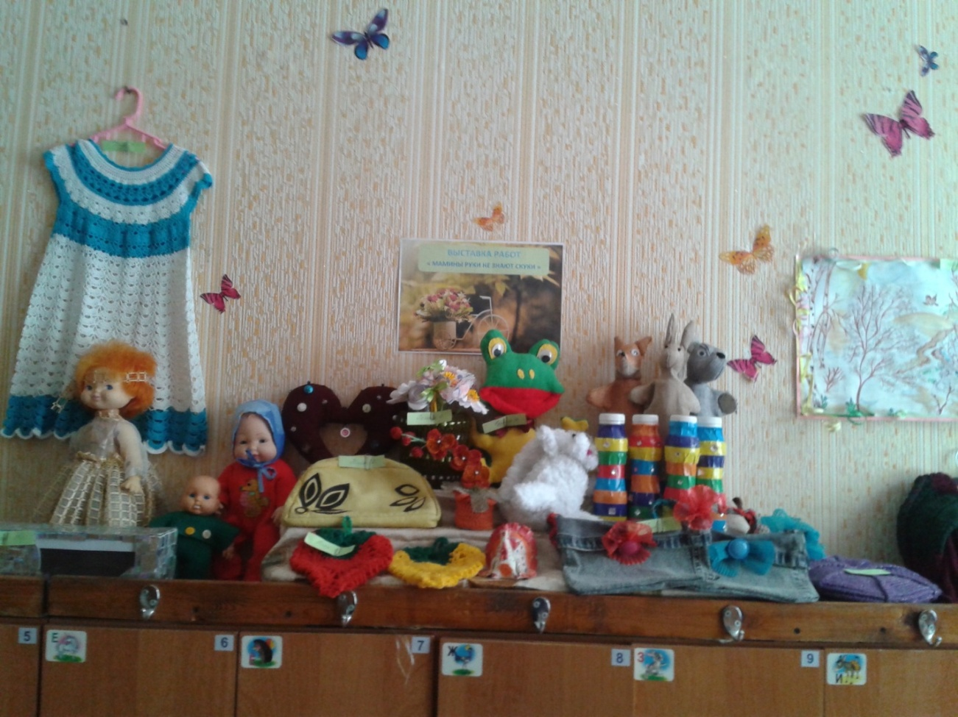

Мы выражаем огромную благодарность мамам и бабушкам, принявшим участие в выставке «Мамины руки не знают скуки»!

Воспитатель средней группы «Земляничка» Севкова И.М.